Der Mäusebussard – Nestbau und Anpassung des Körperbaus

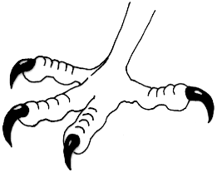
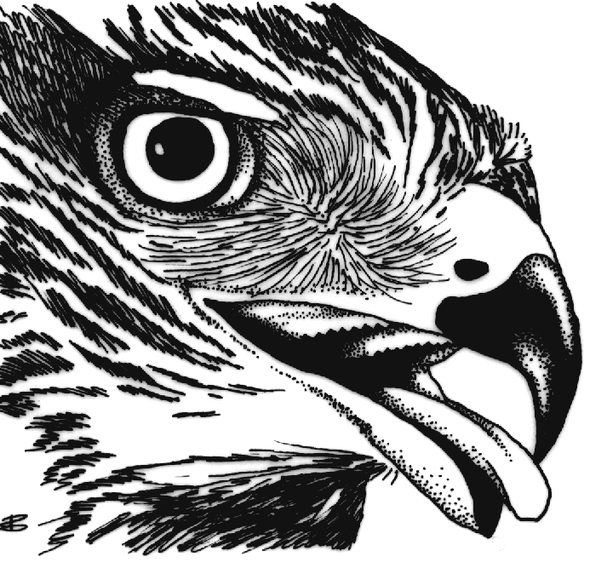Im Frühjahr beginnt die Paarungszeit. Das Männchen stößt vermehrt Rufe („hiäh“) aus und macht teilweise akrobatische Schauflüge zum Anlocken des Weibchens. Normalerweise hält sich der Mäusebussard zur Jagd auf Wiesen und Feldern auf, doch sein Nest (=Horst) baut er in lichtem Wald in einem hohen Baum. Nach 32 – 34 Tagen schlüpfen die weißen Jungbussarde und wiegen ca. 45 Gramm. Ein ausgewachsenes Tier wiegt dagegen ca. 1000g. Die Jungen müssen also noch ordentlich wachsen und ihr Federkleid muß sich erst genug ausbilden, damit sie fliegen können. Deswegen bleiben sie lange, nämlich 1,5 Monate, im Nest und werden gefüttert. Man nennt sie daher Nesthocker. Das Weibchen bleibt in der Zeit im Nest, während das Männchen jagt und Futter zum Nest bringt. Nachdem die Jungen das Nest verlassen haben, werden sie von den Eltern noch lange betreut, bis sie für sich selber sorgen können.

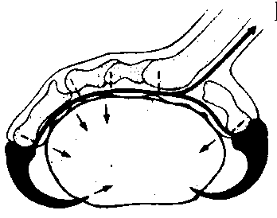
Der Mäusebussard jagt Bodentiere (Mäuse, Maulwürfe, Frösche, Schlangen und manchmal Bodeninsekten). Er sitzt erhöht (Pfosten, Stromkabel, Baum) oder kreist über den Feldern und Wiesen seines Reviers und beobachtet. Hat er etwas erspäht, stürzt er herunter und tötet die Beute mit den dolchartigen Krallen seiner Greiffüsse und zerteilt die Beute mit seinem Hakenschnabel - mit der scharfen Schneide seines Ober- und Unterschnabels. Wenn der Mäusebussard nicht spezielle Anpassungen an das Leben als Greifvogel hätte, wäre seine Jagd relativ erfolglos. Er muß gut sehen können, braucht geeignete Körperteile, damit er seine Beute töten und zerkleinern kann.

Arbeitsauftrag:
- Lest Euch einmal den ganzen Text durch (ohne Unterstreichungen).

- Unterstreicht im ersten Abschnitt drei wichtige Einzelworte, die Euch direkt zeigen, worüber die Textstelle berichtet. Macht das Gleiche mit dem zweiten Abschnitt.

- Schreibt die schräg gedruckten Worte im Text auf eine Folie und schreibt eine kurze Erklärung dazu.

- Notiert auf der Folie Angaben zu den Stichpunkten:
ORT DES NESTES, BRUTZEIT, NISTZEIT.

- Seht Euch das Modell und die Zeichnungen an. Im letzten Abschnitt des Textes wird über Anpassungen berichtet. Notiert auf der Folie die Überschrift „Anpassungen“ und gebt zu folgenden Stichpunkten die Besonderheiten des Mäusebussards als Greifvogel an.
SEHEN: Hinweis: vergleicht Eure Augengröße mit denen des Vogels und dann auch die Körpergrössen!
TÖTEN:
FRESSEN: Hinweis: guckt auch mal auf der Zeichnung in den Mund des Vogels!

